应聘职位：人力资源经理
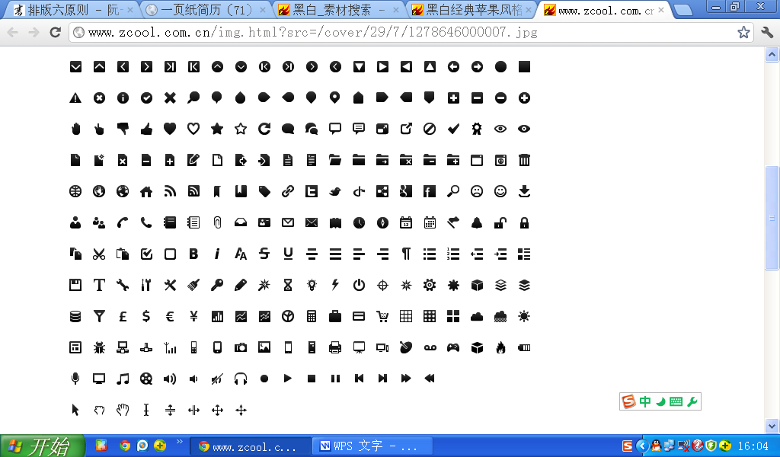
照片
硕士研究生 中共党员
XXX
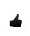
189 8989 XXXX
英语6级 4年工作经验

【教育背景】
2011.9–2013.6 郑州大学 工商管理硕士
2004.9–2008.6 北京邮电大学 市场营销专业 管理学学士

【工作经历】
2008.7-2010.10 中国电信中山分公司 综合室五级业务经理
1 考核实施：组织开展分公司月度及年度员工KPI考核，包括各岗位考核模板的制定、修改与审核；员工考核分数的取值、计算与公示等相关工作
2 经营分析：按月对公司运行状况使用excel、spss开展分析，并使用ppt制作经营分析报告供领导在会上展示
3 行政工作：协助综合室主管做好员工劳动管理系管理、薪酬福利计算等其他工作
2011.1-2011.7 河南移动电子渠道运营室 宣传企划组组长
1 活动策划：主导参与策划河南移动“便捷e体验”系列渠道推广活动
2 媒介宣传：使用媒体资源开展宣传，并主导撰写电子渠道年度宣传策划案

【个人素质】
创新精神：《食堂攻略》获北京邮电大学2004年配音大赛 最佳创意奖

沟通能力：担任北京邮电大学文法经济学院 心理委员

团队精神：第七届中国MBA企业案例大赛 华中区决赛

